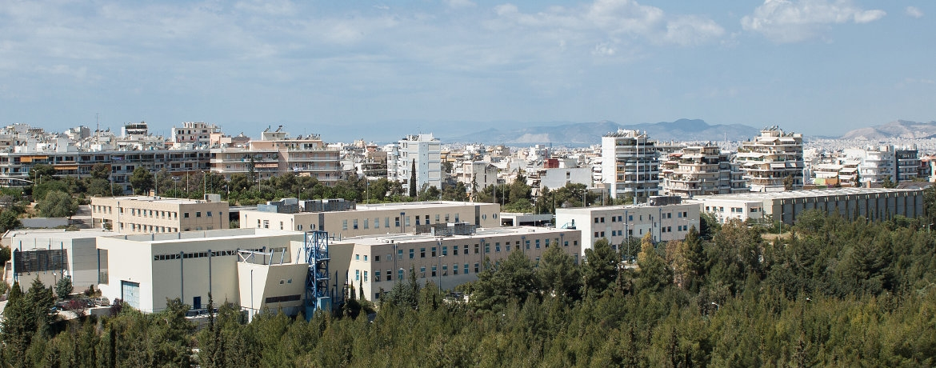
Όλες οι πληροφορίες για τη Σχολή Πολιτικών Μηχανικών του ΕΜΠ περιέχονται στην ιστοσελίδα της (http://www.civil.ntua.gr/) που εμπλουτίζεται και ενημερώνεται καθημερινά. Στο κάτω αριστερά μέρος της ιστοσελίδας μπορείτε να δείτε τους συνδέσμους στα κοινωνικά δίκτυα (twitter, facebook) όπου επίσης διαβιβάζονται οι ανακοινώσεις της Σχολής, καθώς και το σύνδεσμο για τα RSS feeds, όπου μπορείτε να εγγραφείτε για να παίρνετε τις ανακοινώσεις με ηλεκτρονικό ταχυδρομείο. Ερωτήσεις μπορείτε να απευθύνετε στη Γραμματεία της Σχολής (admin@civil.ntua.gr) ή στην Επιτροπή Σπουδαστικών Θεμάτων (est@civil.ntua.gr) . Ακολουθούν μερικές χρήσιμες πληροφορίες για τα πιο συνήθη θέματα.
- Η εγγραφή στη Σχολή στο πρώτο εξάμηνο σπουδών πραγματοποιείται μόνο ηλεκτρονικά στην πλατφόρμα του ΥΠΠΕΘ. Με την εγγραφή σας στη Σχολή, αυτόματα γίνεται και η δήλωση των υποχρεωτικών μαθημάτων του 1^{ου} εξαμήνου εκτός των μαθημάτων επιλογής.
- Θα σας αποσταλούν κωδικοί από το κέντρο Η/Υ (http://www.central.ntua.gr/) στην ηλεκτρονική διεύθυνση που έχετε δηλώσει. Με αυτούς μπορείτε να έχετε πρόσβαση για:
- απόκτηση φοιτητικής ταυτότητας: στο https://submit-academicid.minedu.gov.gr/ δήλωση συγγραμμάτων: στο http://eudoxus.gr/
- πληροφορίες μαθημάτων και επικοινωνία με τους διδάσκοντες: στο https://mycourses.ntua.gr/ .
- Για οποιοδήποτε πρόβλημα ή αίτημά σας μπορείτε να απευθύνεστε στην Επιτροπή Σπουδαστικών Θεμάτων της Σχολής ή στη Γραμματεία.
- Κάθε εξάμηνο καλείστε να πραγματοποιείτε, μόνο ηλεκτρονικά, σε ημερομηνίες που ανακοινώνονται στην ιστοσελίδα της Σχολής:
- εγγραφή στο εξάμηνο σπουδών
- δήλωση μαθημάτων στο εξάμηνο σπουδών (και οφειλόμενων μαθημάτων με ανώτατο όριο τα 10 μαθήματα ανά εξάμηνο όταν θα προχωρήσετε σε ανώτερα εξάμηνα)
- δήλωση συγγραμμάτων για τα μαθήματα του εξαμήνου σπουδών.
- Στα ανώτερα εξάμηνα χρειάζονται επιπλέον ενέργειες και συγκεκριμένα:
- στο 7^{ο} εξάμηνο επιλογή κατεύθυνσης (πραγματοποιείται ενημερωτική ημερίδα κατά τη διάρκεια του 6^{ου} εξαμήνου)
- στο 9^{ο} εξάμηνο ανάθεση Διπλωματικής Εργασίας (ΔΕ) με την προϋπόθεση ότι οφείλονται 10 ή λιγότερα μαθήματα για το δίπλωμα.
- Χορήγηση πιστοποιητικών: α) με αίτηση στη Γραμματεία της Σχολής με ηλεκτρονικό ταχυδρομείο (igiouva@civil.ntua.gr).
- Χρήση Φοιτητικών Εστιών: χορήγηση βεβαίωσης εγγραφής από τη Σχολή και περαιτέρω πληροφορίες στο http://www.esties.ntua.gr/
- Εξέταση μαθημάτων: δικαίωμα συμμετοχής μόνο σε μαθήματα που έχουν δηλωθεί κατά την εγγραφή – δήλωση μαθημάτων στο εξάμηνο.
- Εξέταση ΔΕ: για την εξέταση στη ΔΕ, η οποία πραγματοποιείται σύμφωνα με τις ημερομηνίες που ορίζονται στο Ακαδημαϊκό Ημερολόγιο (3 φορές το χρόνο) απαραίτητη προϋπόθεση είναι ο φοιτητής να μην οφείλει κανένα μάθημα.
- Βελτίωση βαθμολογίας μαθημάτων: μπορεί να ζητηθεί (με αίτηση μετά από σχετική ανακοίνωση της Γραμματείας) για τα μαθήματα που ο φοιτητής έχει λάβει προβιβάσιμο βαθμό στην κανονική εξεταστική εντός του ίδιου έτους. Η εξέταση πραγματοποιείται στην επαναληπτική εξεταστική του Σεπτεμβρίου.
- Απαλλαγή μαθημάτων: κατατίθεται ηλεκτρονικά στο email aitiseisapallagon@civil.ntua.gr αίτηση συνοδευόμενη από την αναλυτική βαθμολογία και την ύλη του μαθήματος που έχει διδαχθεί ο φοιτητής στη Σχολή προέλευσης και ειδικότερα για την ξένη γλώσσα του 3^{ου} εξαμήνου με την υποβολή του τίτλου πιστοποίησης ξένης γλώσσας.
- Χρήση των υπηρεσιών και του υλικού της βιβλιοθήκης: με την επίδειξη της φοιτητικής ταυτότητας. Πληροφορίες στο http://www.lib.ntua.gr/.
- Δυνατότητα σίτισης: Χορήγηση βεβαίωσης από την Γραμματεία και πληροφορίες και δικαιολογητικά για την κάρτα σίτισης στο Τμήμα Σπουδαστικής Μέριμνας (Θωμαΐδειο Κτήριο Εκδόσεων, https://www.ntua.gr/el/news/announcements/item/2277-anakoinosi-gia-ti-dorean-sitisi-ton-foititon-tou-e-m-p-akad-etous-2021-2022. Εξασφαλίζεται η δωρεάν σίτιση στο εστιατόριο του ΕΜΠ (στην Πολυτεχνειούπολη Ζωγράφου), στους φοιτητές των οποίων το οικογενειακό εισόδημα είναι χαμηλότερο από ένα όριο. Για τους υπόλοιπους φοιτητές είναι δυνατή η σίτιση στο εστιατόριο που προαναφέρθηκε, με μικρή οικονομική επιβάρυνση.
- Δυνατότητα συμμετοχής σε προγράμματα ανταλλαγής φοιτητών (ERASMUS): πληροφορίες στο γραφείο erasmus (Κτίριο Διοίκησης, Πολυτεχνειούπολη, Ζωγράφου) ή στην ηλεκτρονική διεύθυνση http://erasmus.ntua.gr/ (κεντρικά) ή σε επίπεδο Σχολής στον υπεύθυνο κ. Χ. Αντάρα στο email: chrisna@civil.ntua.gr .
- Δυνατότητα συμμετοχής σε δραστηριότητες: με την επίδειξη της φοιτητικής ταυτότητας. Πληροφορίες στο Μουσικό Τμήμα και στο Τμήμα Φυσικής Αγωγής.

